MITIGASI BENCANA GUNUNG API KRAKATAU (GAK)
DI KECAMATAN RAJASABA KABUPATEN LAMPUNG SELATAN
BERBASIS TEMPAT EVAKUASI SEMENTARA (TES)

MITIGATION OF ANAK KRAKATAU DISASTER (GAK)
BASED ON TEMPORARY EVACUATION SHELTER (TES)
AT RAJABASA SUB-DISTRICT, SOUTH LAMPUNG REGENCY

Dini Purbani¹, Tubagus Solihuddin¹, Semeidi Husrin¹, Hadiwijaya Lesmana Salim¹, Muhammad. Ramdhan¹,
Aida Heriati¹, August Daulat¹
¹Pusat Riset Kelautan, Badan Riset dan Sumberdaya Manusia KP, KKP
Jalan Pasir Putih I Ancol Timur Jakarta 14330, (021) 64700755 Ext.3120, Faksimile (021) 64711654
E-mail:diniwilnon@gmail.com

ABSTRAK

Kecamatan Rajabasa yang berada di pesisir Kabupaten Lampung Selatan mengalami tsunami akibat longsornya GAK pada tanggal 22 Desember 2018. Kejadian tersebut menyebabkan kematian 431 jiwa, lebih dari 7200 jiwa luka dan kehilangan tempat tinggal 46.646 jiwa (Ramadhan, 2018). Hasil dari simulasi Annunziato et al., 2019 waktu penjalaran di Kecamatan Rajabasa 35 menit dengan tinggi gelombang 4 meter. Menurut data BMKG tahun 2018 diperoleh data inundasi yang terjauhdi Kecamatan Rajabasa lokasi Desa Waymuli dari 152, 5 m-348, 3 m.Untuk mengantisipasi jumlah korban dilakukan upaya mitigasi bencana dengan menggunakanaplikasi network analysis dari perangkat lunak SIG (Sistim Informasi Geografis).Data yang digunakan dalam proses network analysis adalah data jalan yang diperoleh dari Open Street Map tahun 2019 dan diperkuat dengan waktu penjalaran serta waktu kecepatan menuju TES. Penelitian ini menggunakan waktu kecepatan 0,751 m/detik, waktu yang diperlukan untuk orang tua berkelompok. Hasildari proses network analisis menghasilkan rute yang terbaik menuju usulan Tempat Evakuasi Sementara (TES). Jumlah usulan TES dari hasil analisis berjumlah lima lokasi yaituUsulan TES 1 : NN shop (Desa Betung), Usulan TES 2 : Mesjid Nurul Islam (Desa Canggung), Usulan TES 3 : bangunan rumah (Desa Banding), Usulan TES 4 : bangunan rumah (Desa Rajabasa) dan Usulan TES 5 : bangunan rumah (Desa Waymuli). Ke lima usulan tersebut berada di jalan Pesisir. Pasca tsunami Pemda menyediakan hunian sementara dan hunian tetapbagi korban bencana.

Kata Kunci: Tsunami GAK, NetWork Analysys, Tempat Evakuasi Sementara

ABSTRACT

Rajabasa subdistrict is located on the coast of South Lampung Regency where tsunami occured due to flank collapse of Gunung Anak Krakatau (GAK) on December 22, 2018. Along the heavily populated shores of Rajabasa district, tsunami waves caused severe damages, 431 people died, more than 7200 people were injured and 46,646 people lost their homes (Ramadhan, 2018). The results of the simulation shown by Annunziato et al., 2019 mentioned that the travel time in Rajabasa District was 35 minutes with a wave height of 4 meters. According to BMKG data in 2018, the furthest inundation data was obtained in Rajabasa District, Waymuli Village, from 152.5 m to 348.3 m. To anticipate the number of victims, disaster mitigation efforts were carried out using network analysis applications from GIS (Geographical Information Systems) software. The data used in the network analysis process was street data obtained from the Open Street Map in 2019 and strengthened by the travel time and walking speed average time to reach Temporary Evacutioan Shelter (TES). This research used a walking speed average time of 0.751 m/sec, which was the time required for eldery people. The results of the network analysis process produced the best route to reach the proposed Temporary Evacuation Shelter (TES). The number of TES proposals from the analysis results are five locations, namely TES 1 : NN shop (Betung Village), TES 2 : Nurul Islam Mosque (Canggu Village), TES 3 : house building (Banding Village), TES 4: house building (Rajabasa Village) and last TES 5: building houses (Waymuli Village). The five locations of TES are in the main street called Jalan Printis. After the tsunami destruction, the local government provided temporary and permanent housing for disaster victims.

Key word: Tsunami disaster GAK, NetWork Analysis, Temporary Evacuation Shelter.

PENDAHULUAN

Kejadian bencana tsunami pertama kali terjadi tahun 26 agustus 1883, akibat erupsi Gunung Krakatau di Selat Sunda menyebabkan longsornya sayap gunung api Krakatau sehingga terjad tsunami. Erupsi ini menyebabkan hancurnya sepertiga badan gunung sehingga menimbulkan longsoran (Iskandarsyah et al., 2016). Longsoran terjadi dalam skala besar di bawah laut posisi berada di bagian utara Gunung Krakatau yang menyebabkan terjadi perpindahan volume air laut secara besar-besaran. Perpindahan volume air laut tersebut menjadi penyebab tsunami hingga mengakibatkan pesisir di Pulau Jawa bagian barat dan Pulau Sumatera bagian selatan tersapu.ombak.

Setelah 135 tahun kejadian erupsi Gunung Api Kraktau pada tanggal 22 Desember 2018 di pesisir Selat Sunda pada jam 21.03 WIB terjadi letusan Gunung Anak Krakatau (GAK). Akibat dari letusan tersebut menyebabkan lereng GAK runtuh dan menyebabkan tsunami yang menerjang pesisir Selat Sunda. Runtuhnya lereng GAK dikarenakan terjadinya aktivitas vulkanik (Walter, 2019).

Pada Anak Krakatu telah terjadi erupsi secara berkala sejak 1927, dengan jenis erupsi Stromboli. Karakteristik dari jenis Stromboli, ditandai oleh erupsi kecil dengan tinggi lubang kepundan mencapai ketinggian 2 km (Camus et al., 1987; Deplus et al.,
1995; Agustan et al., 2012). Anak Krakatau berada di tepi timur laut dingding kaldera Krakatau yang erupsi 1883, anak Krakatau tumbuh cepat dengan komposisi material yang mudah lepas yaitu pyroklastik. Material tersebut menjadikan struktur anak Krakatau tidak stabil dan berpotensi menimbulkan resiko tsunami (Giatchetti et al., 2012). Sebelum terjadi runtuhnya dinding anak Krakatau, gunung tersebut telah aktif sejak juni 2018 yang menghasilkan erupsi jenis Strombolian.

Pada jam 21.27 WIB 22 Desember 2018 terjadi tsunami yang berdampak di pesisir Pandeglang, Serang dan Lampung Selatan. Tinggi gelombang mencapai 0,27 m hingga 1.40 m menyebabkan kematian 431 jiwa, lebih dari 7200 jiwa luka dan kehilangan tempat tinggal 46.646 jiwa (Ramadhan, 2018). Dari TDMRC 2019, tinggi gelombang mencapai 14 m terjadi di Lampung dan Kabupaten Pandeglang. Penduduk setempat tidak menerima tanda peringatan pada tanggal 22 Desember 2018 akan terjadi tsunami yang dibangkitkan oleh erupsi Anak Krakatau. Banyak korban jiwa karena warga yang tinggal di sekitar lokasi Selat Sunda di Lampung dan Banten tidak siap menghadapi tsunami (Syamsidik, 2019, Borero et al., 2020). Kejadian tsunami yang sama diakibatkan oleh vulkanik terjadi di Pulau Stromboli (Italia) yang berada di Barat daya (SE) Laut Tyrrhenian. Kejadian terjadi pada tanggal 30 desember 2002. Akibat dari vulkanik terjadi longsor yang mengakibatkan tsunami. Material longsoran sekitar 20-30 juta meter kubik dengan tinggi gelombang mencapai lebih dari 10 m. (Tinti, S. et al ., 2008).

Berdasarkan peristiwa tsunami yang terjadi di Kabupaten Pandeglang dan Kabupaten Lampung Selatan sangat penting untuk mempersiapkan mitigasi bencana guna mengurangi kerugian jika terjadi bencana di kemudian hari. Mitigasi tsunami dalam evakuasi bencana memainkan peran yang sangat penting sebelum, selama, dan setelah bencana terjadi. Terdapat dua kategori model simulasi evakuasi masal: microscopic dan macroscopic. Model microscopis (seperti model multi agen) digunakan untuk simulasi sifat manusia dan interaksi antar individu-individu pada skala lokal. Model-model ini terutama digunakan untuk evakuasi individual melalui pintu, ruangan, koridor di gedung banguan, pertokoan atau di kapal (e.g.,Daamen and Hoogendoorn 2010; Jo et al., 2014; Wang et al., 2014). Berbeda dengan model macroscopis model-model ini dapat digunakan pada skala spasial yang lebih kecil untuk mendapatkan nilai teoritis waktu atau kapasitas evakuasi menggunakan informasi grafis seluruh kota atau kota yang terkena bencana (Leone et al., 2013 alam Bonilauri et al., 2021 ). Langkah awal dari pendekatan rencana evakuasi pendekatan adalah
mengumpulkan sebanyak mungkin informasi tentang risiko tsunami di daerah yang terdampak (Scheeret al. 2011; FEMA 2019). Perangkat yang digunakan untuk evakuasi tsunami menggunakan Sistem Informasi Geografis karena dapat melakukan simulasi atau analisis dampak tsunami (Wijatmiko et al,. 2014). Salah satu pemodelan spasial SIG yang dapat digunakan untuk perencanaan evakuasi adalah Network Analysis. Network Analysis atau analisis jaringan adalah analisis spasial yang mengidentifikasi pergerakan atau perpindahan suatu objek dari satu lokasi ke lokasi yang lain yang membentuk suatu jaringan dengan melalui jalur yang terbaik bukan yang tercepat (Reuben & Lowry, 2016, Ahmed, 2017). Warga yang berada di zona rawan bencana dapat segera menuju TES yang telah tersedia ataupun menuju usulan TES dalam waktu yang singkat.

Tulisan ini difokuskan pada Kabupaten Lampung Selatan tepatnya di Kecamatan Rajabasa. Alasan di lokasi tersebut karena di Kecamatan Rajabasa menurut hasil laporan survey tsunami Selat Sunda Wilayah Lampung yang dilaksanakan oleh BMKG tahun 2018 diperoleh data inundasi yang terjauh di Kabupaten Lampung Selatan berada di Kecamatan Rajabasa di Desa Waymuli dari 152, 5 m-348, 3 m. Lokasi inundasi dijumpai juga di Desa Canti sejauh 1,72 m-35,42 m dan Desa Rajabasa 131m-173,4m (Gambar 1).
Tujuan dari penelitian ini adalah melakukan mitigasi di daerah rawan bencana menuju ke bangunan tempat evakuasi sementara (TES), dengan memperhatikan rute terbaik dan waktu.

BAHAN DAN METODE
Penelitian dilakukan dari bulan April hingga November 2021. Lokasi penelitian berada di Kecamatan Rajabasa, di beberapa lokasi terjadi inundasi seperti di 1. Desa Canti, 2. Desa Rajabasa dan 3. Desa Waymuli (Gambar 1). Data yang digunakan berupa data sekunder yang terdiri dari (Tabel 1).

Gambar 1. Peta Lokasi Kecamatan Rajabasa.

Tabel 1. Data sekunder yang digunakan dalam penelitian
Table 1. Secondary data used in research
No | Data | Sumber | Tahun
1. | Batas Administrasi | Badan Informasi Geospasial Skala 1:25.000 | 2014
2. | Rawan Tsunami | Peta Inarisk | 2016
3. | Jaringan Jalan | PT Infimap Geospasial System Skala 1:5.000 | 2019
4. | Garis Pantai | Citra Pleiades | 2019, 2018

Pemodelan spasial dalam teknologi Sistem Informasi Geografis (SIG) merupakan salah satu pendekatan yang telah banyak digunakan dalam perencanaan evakuasi (Mück & Post, 2008). Analisis SIG telah diterapkan dalam menentukan rute evakuasi alternatif untuk keluar dari zona rawan (Dangermond, 1985; Dunn, 1992 dalam Cova & Church, 1997) dan dalam pengelolaan data keruangan berasosiasi dengan evacuation decision support system (de Silva et al., 1993 dalam Cova & Church, 1997). Teknologi SIG dapat memberikan suatu dukungan untuk pengambilan keputusan dalam menjawab permasalahan terkait dengan evakuasi bencana alam. Saat terjadi bencana, teknologi SIG dapat menjadi alat bantu dengan membuat pemodelan tsunami di suatu wilayah, dalam menentukan lokasi usulan Tempat Evakuasi Sementara (TES).

Warga korban bencana menuju TES melalui rute terbaik yang diperoleh dari analsis spasial menggunakan aplikasi Network Analysis. Kemampuan Network Analysis dalam menganalisis pergerakan, penting dilakukan karena keberhasilan evakuasi sangat bergantung pada sisa waktu setelah gempa bumi dan sebelum tsunami menghantam pantai. Oleh karena itu, metode Network Analysis diperlukan untuk menentukan lokasi TES berdasarkan waktu tempuh pengungsi untuk berpindah dari permukiman bahaya tsunami menuju lokasi yang lebih aman melalui rute yang terbaik. Penentuan wilayah potensi TES dan usulan TES mengikuti ketentuan-ketentuan dari Budiarjo (2006) (Tabel 2).

Tabel 2. Syarat Wilayah Potensi TES berdasarkan Budiarjo (2006), modifikasi.
Table 2. Requirements for TES Potential Areas based on Budiarjo (2006), modified.
No. | Faktor | Indikator
1. | Lokasi | - Terletak pada jarak 200-100 m dari garis pantai  - Terletak pada jarak 100 m dari sungai
2. | Populasi | Terletak di dekat konsentrasi populasi tinggi
3. | Aksesibilitas | Waktu tempuh kurang dari waktu gelombang tsunami sampai ke pantai
4. | Topografi | Berada pada wilayah bahaya tsunami
5. | Orientasi Bangunan | - Fungsi sebagai fasilitas umum dan milik perorangan  - Konstruksi tahan gempa

Penentuan waktu tempuh pergerakan pengungsi dalam evakuasi adalah faktor kunci karena masyarakat harus telah mencapai TES sebelum tsunami melanda.The Japan Institute for Fire Safety and Disaster Preparedness, 1987 memberikan gambaran tentang kondisi berjalan dan kecepatan berjalan rata-rata atau average walking speed dalam evakuasi bencana seperti yang ditunjukkan pada Tabel 3.

Tabel 3. Kondisi Pengungsi dan kecepatan rata-rata berjalan (Sugimoto et al., 2003).
Table 3. Evacuee walking condition and average walking condition (Sugimoto et al., 2003).
No. | Kondisi Pengungsi | Kecepatan rata-rata berjalan
1. | Seseorang mendorong kereta | 1,07 m/s
2. | Seseorang dengan anak | 1,02 m/s
3. | Orang tua berkelompok | 0,751 m/s
4. | Orang tua independen | 0,948 m/s
(Institute for Fire Safety & Disaster Preparedness, 1987 )
Kecepatan rata-rata berjalan di penelitian ini menggunakan kecepatan terkecil yaitu 0,751 m/s (Ashar et al., 2018). Dasar pemilihan menggunakan kecepatan terkecil dimana waktu penjalaran yang terjadi di lokasi 35 menit (Annunziato et al., 2019). Pergerakkan masyarakat mencapai TES berdasarkan pada waktu tempuh (travel time) menggunakan persamaan (1).

t = S/V (1)
dimana: t = Waktu tempuh
S = Jarak (m)
V = Kecepatan (m/s)

Selain itu, untuk menentukan jarak pada tiap segmen jalan menggunakan calculate geometry sehingga mendapatkan komponen jarak atau panjang jalan dalam satuan meter. Salah satu tools dari ekstensi Network Analysis yang berfungsi untuk menentukan wilayah jangkauan TES adalah Service Area. Fungsi dari tools Service Area ini digunakan untuk menentukan permukiman yang dapat dijangkau atau tidak dapat dijangkau oleh TES. Cara kerja dari Service Area tersebut dengan menentukan suatu titik TES dari jarak yang ditentukan menurut ketersediaan jaringan jalan/aksesibiltas (Purbani et al., 2015). Fungsi tools ini juga digunakan untuk menentukan lokasi TES yang strategis untuk permukiman yang tidak terjangkau oleh TES. Jangkauan TES mengacu pada aksesibilitas, penggunaan lahan, dan waktu tempuh kurang dari waktu gelombang tsunami sampai kepantai. Penelitian ini menggunakan waktu tempuh 35 menit, berdasarkan analisis Annuziato et al., 2019 menyatakan bahwa waktu penjalaran tiba gelombang di Kecamatan Rajabasa dengan waktu penjalaran 35 menit dengan tinggi gelombang 4 meter (Gambar 2). Skema Alur Kerja dalam penelitian ini dijelaskan dalam Gambar 3.
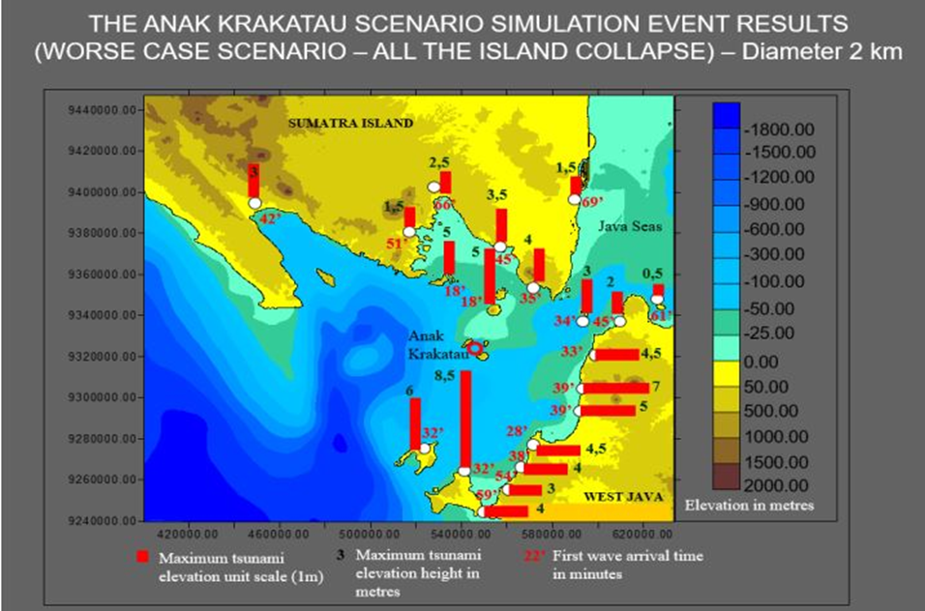
Kecamatan Rajabasa

Gambar 2. Waktu penjalan (angka merah) dan maksimum tinggi tsunami dalam meter (angka hitam) Sumber : Annunziato et al., 2019
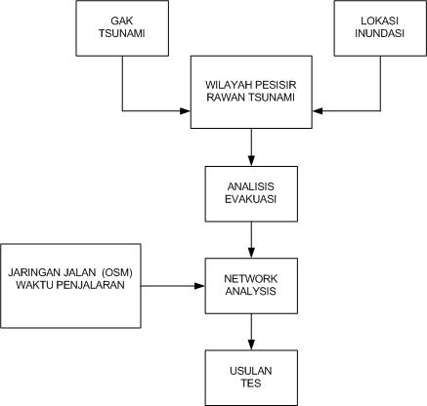

Gambar 3. Skema Alur Kerja

HASIL DAN PEMBAHASAN

Menurut data statistik 2019 luas di Kecamatan Rajabasa termasuk pulau-pulau di sekitarnya luas 100, 12 km². Penduduk Kecamatan Rajabasa sebagian besar tinggal dipinggir pantai yang berjarak 5-10 meter dari bibir pantai dengan ketinggian 3-8 mdpl (Nabillah et al., 2020). Berdasarkan Peta Inarisk 2016 wilayah yang rentan bencana berada di sepanjang pesisir (Gambar 3).

Desa Kunjir, pasca terjadinya tsunami mengalami kerusakan 138 unit rumah rusak berat, dan menyebabkan 554 Kepala Keluarga mengungsi ke huntar (hunian sementara), seluruhnya ada 122 korban. Pasca bencana warga mendirikan bangunan di wilayah Garis Sempadan Pantai (GSP). Peraturan mengenai GSP sejatinya telah diatur oleh pemerinah namun belum dilakukan sosialisasi secara mendalam kepada masyarakat yang tinggal di kawasan dekat dengan pinggir pantai. Kurangnya informasi dan pengetahuan masyarakat akan bahaya mendirikan bangunan di sepanjang garis GSP dapat membahayakan keselamatan warga. Salah satu faktor yang menyebabkan masyarakat tetap membangun rumah di sepanjang GSP adalah faktor ekonomi. Bagi masyarakat yang kurang mampu umumnya mendirikan dan membeli bangunan di sepanjang GSP. Pasca tsunami, masyarakat tidak punya hunian baru. Pemerintah sejauh ini hanya melakukan pendataan saja bagi para korban dan belum melakukan pembangunan hunian tetap. (https://regional.kompas.com/read/). Lokasi lain yang cukup parah yaitu Desa Way Muli, Kecamatan Rajabasa, Lampung Selatan kondisinya rata dengan tanah akibat tsunami. Jumlah korban jiwa 116 jiwa yang meninggal. (https://tirto.id/tsunami-selat-sunda-dua-desa-rata-dengan-tanah-dcEq).

Gambar 3. Peta Rawan Tsunami Kecamatan

Upaya Mitigasi

Upaya mitigasi yang dilakukan berupa beberapa alternatif diantara menuju bangunan vertikal Tempat Evakuasi Sementara (TES) dan membangun desa tangguh. TES yang diusulkan dari hasil penelitian berjumlah 5 unit dan waktu menuju TES 35 menit (Gambar 4). Usulan lokasi TES berada di jalan Pesisir merupakan jalan utama. Usulan TES 1 : NN shop (Desa Betung), Usulan TES 2 : Mesjid Nurul Islam (Desa Canggung), Usulan TES 3 : bangunan rumah (Desa Banding), Usulan TES 4 : bangunan rumah (Desa Rajabasa) dan Usulan TES 5 : bangunan rumah (Desa Waymuli).

2
3
4
5
1

Gambar 4. Usulan TES di Kecamatan Rajabasa

Desa Tangguh Bencana

Bencana Daerah (BPBD) provinsi Lampung memberikan program kebencanaan untuk masyarakat salah satunya adalah desa tangguh bencana yang diatur dalam Perka BNPB No.1 Tahun 2012. Program Desa Tangguh Bencana ditujukan untuk memberikan pengetahuan kepada masyarakat yang tinggal di daerah rawan bencana agar masyarakat mampu mengetahui cara untuk menyikapi potensi bencana yang mengancam, sehingga masyarakat mampu secara mandiri dapat menyikapi bencana jika sewaktu-waktu terjadi. Desa Sukaraja Kecamatan Rajabasa Kabupaten Lampung Selatan yang berada di daerah pesisir Selat Sunda serta letaknya berdekatan dengan Gunung Anak Krakatau dan berada di bawah kaki Gunung Rajabasa merupakan salah satu daerah yang memiliki ancaman bencana. Desa Sukaraja ditetapkan sebagai Desa Tangguh (Gambar 5), diharapkan memiliki kemampuan mandiri untuk beradaptasi dan menghadapi potensi ancaman bencana, serta memulihkan diri dengan segera dari dampak-dampak bencana yang merugikan. Warga di Desa Sukaraja mengantisipasi bencana dengan memasang rambu menuju bukit untuk evakuasi (Gambar 6). Secara topografi Kecamatan Rajabasa mempunyai kelerengan yang cukup curam, dimana terdapat Gunung Rajabasa dengan ketinggian mencapai 1.280 m dari permukaan laut (Rencana Terpadu dan Program Investasi Infrastruktur Jangka Menengah Bidang Cipta Karya (RPI2-JM), yang dapat digunakan warga untuk evakuasi menuju bukit. Informasi lain untuk evakuasi terdapat peta jalur evakuas (Gambar 7).

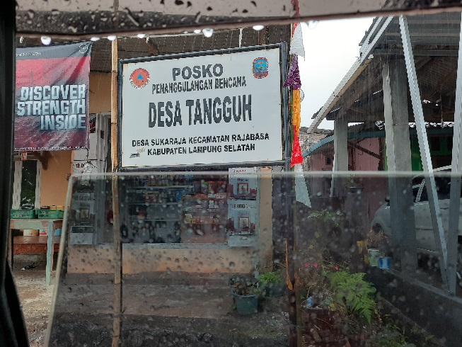 | 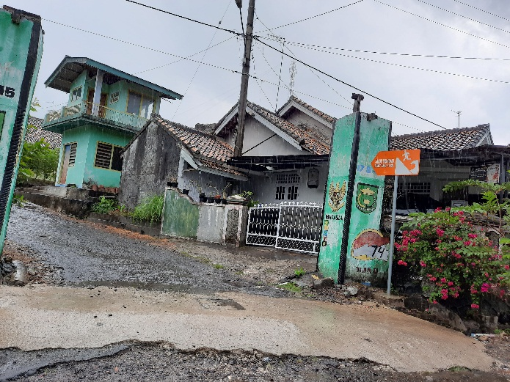
Gambar 5. Desa Tangguh Kecamatan Rajabasa | Gambar 6. Rambu jalur evakuasi menuju bukit
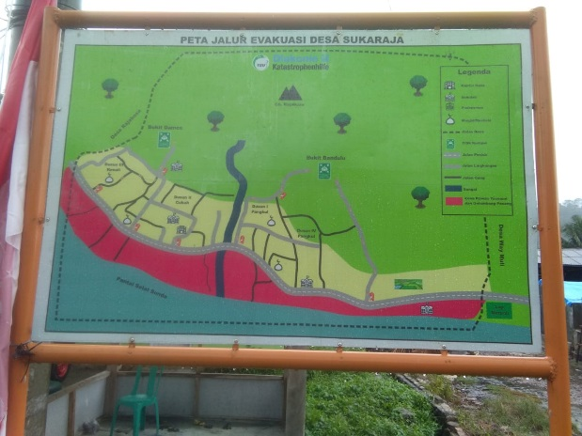

Gambar 7. Peta Jalur Evakuasi Desa Sukaraja

Pasca tsunami

Banyaknya korban jiwa dan harta akibat dari bencana tsunami maka pemerintah setempat memberi perhatian khusus melalui Keputusan Bupati Lampung Selatan Nomor: B/613.1 \ /VI.02/HK/2019 Tentang Penetapan Tim Perencanaan Dan Pendataan Tanah Serta Tim Inventarisasi Tanah Lahan Hunian Tetap Korban Bencana Tsunami Selat Sunda Kabupaten Lampung Selatan.

Di Kecamatan Rajabasa terdapat beberapa desa yang berdampak tsunami yaitu Desa Kunjir, Desa Way Muli Timur, Desa Way Muli Induk, Desa Sukaraja, Desa Rajabasa dan Desa Banding. Di tempat-tempat tersebut dilakukan pendataan hunian sementara dan hunian tetap untuk desa-desa yang terdampak tsunami. Di tempat ini Pemerintah Kabupaten Lampung selatan membangun hunian sementara yang melibatkan beberapa pihak non-pemerintah. Sebaran lokasi dan pihak pembangun hunian sementara ini dapat dicermati dari tabel sebagai berikut :

Tabel 5. Daftar Hunian Sementara (HUNTARA) Melibatkan Beberapa Pihak di Lampung Selatan.
Table 5. Temporary Occupancy List (HUNTARA) Involves Several Parties in South Lampung.
No | Lokasi | Bersedia Menghuni | Pihak Pembangunan | Rencana Unit
1 | Kunjir | 138 | PEMDA/PT. KIM | 138
2 | Way Mulih Timur | 122 | PEMDA/PT. KIM | 122
3 | Way Muli Induk | 48 | TNI  ICON  PEMDA/PT. KIM | 20  3  25
4 | Rajabasa | 29 | MUHAMMDIYAH  KODIM (PGTI) | 20  20
5 | Banding | 13 | NU | 20
6 | Sukaraja/Pangkul | 18 | NU  NU | 17  10
7 | Kalianda (Ex Hotel 56) | 22 | PEMDA | 64
8 | Sidomulyo | 2 | MUHAMMDIYAH | 3
9 | Katibung | 6 | MUHAMMDIYAH | 6
10 | Sebesi-Sebuku | 42 | PEMDA | Ex Hotel 56
 | Jumlah | 440 |  | 468
Sumber: Data Bidang Pemerintah Pemkab Lamsel, 2019 dalam Hutagalung et al., 2019

Dari tabel tersebut dapat diidentifikasi keterlibatan kelompok pemerintahan yaitu: pemerintah daerah dan Tentara Nasional Indonesia, kelompok organisasi masyarakat yaitu
Muhammadiyah dan Nahdlatul Ulama, dan kelompok swasta yaitu Icon + dan PT.KIM. Kolaborasi ketiga pihak ini memberikan dampak positif bagi pengungsi, sehingga ketersediaan hunian sementara ini dapat mencegah terjadinya dampak sosial, ekonomi dan kesehatan yang lebih jauh (Hutagalung et al., 2019).

Tahap Pembangunan Hunian Tetap (Huntap)
Tahap pembangunan hunian tetap ini dimulai dari pembentukan Tim Persiapan Pengadaan Tanah untuk Penyediaan Lahan Huntap melalui SK Bupati No. B/132/IV.05/HK/2019 tanggal 22 Januari 2019. Kemudian, pada tahap selanjutnya dilaksanakan Penyampaian usulan penetapan lokasi dari Bupati Lampung Selatan kepada Gubernur melalui Surat Nomor 593/1125/I.01/2019 tanggal 28 Maret 2019 hingga kemudian dilakukan Pembahasan atas usulan penetapan lokasi yaitu lahan di Desa Kunjir dan Desa Way Muli Timur, dipimpin oleh Assisten Ekonomi dan Pembangunan Propinsi Lampung, tanggal 2 April 2019. Lokasi yang menjadi Rencana pembangunan hunian tetap dapat dicermati dari tabel 6:

Tabel 6. Distribusi Lokasi Hunian Tetap Pada Wilayah Lampung Selatan.
Table 6. Distribution of Permanent Residential Locations in the South Lampung Region.
No | Lokasi Desa | Luas Lokasi | Keterangan
1 | Desa Kunjir | - Lokasi 1 luas + 9.600 m2 milik Ahyarudin  - Lokasi 2 luas + 7.000 m2 milik Rio Imanda  - Lokasi 3 luas + 6.000 m2 milik Meino | Ketiga lokasi letaknya berdekatan sudah disurvey oleh Tim Pemkab Lamsel dan BPN.
2 | Desa Way Muli Timur | - Lokas 1 luas + 8.000 M2 milik Masifah  - Lokasi 2 luas + 5.000 m2  - Lokasi 3 luas + luas 3.500 m2 | Ketiga lokasi letaknya berdekatan sudah disurvey oleh Tim Pemkab Lamsel dan BPN.
3 | Desa Sukaraja | Lokasi luasnya + 3.000 m2 | Sudah disurvey olehTim Pemkab Lamsel dan BPN.
4 | Desa Rajabasa | - Lokasi 1 luas + 1.200 m2  - Lokasi 2 luas + 5.000 m2 | Kedua lokasi letaknya terpisah, sudah disurvey oleh Tim Pemkab Lamsel dan BPN
5 | Desa Maja | - Lokasi 1 luas + 2.500 m2  - Lokasi 2 luas + 1 Ha | Kedua lokasi letaknya terpisah, sudah disurvey oleh Tim Pemkab Lamsel dan BPN
6 | Kelurahan Bumin Agung (Beringin) | Lokasi 1 luas + 7.000 m2  Lokasi 2 luas + 3.500 m2 | Kedua lokasi letaknya terpisah, sudah disurvey oleh Tim Pemkab Lamsel dan BPN
7 | Kalianda Bawah (Air Panas) | 1 Lokasi luasnya + 5.000m2 | sudah disurvey oleh Tim Pemkab Lamsel dan BPN
Sumber: Data Bidang Pemerintah Lampung Selatan 2019 dalam Hutagalung et al., 2019.

KESIMPULAN DAN SARAN

Kecamatan Rajabasa dilanda tsunami 22 desember 2018 yang menewaskan 98 jiwa, hilang 7 jiwa dan luka-luka 8200 jiwa. Hasil analisis waktu penjalaran yang tiba di Kecamatan Rajabasa 35 menit sehingga diperlukan TES. Dari analisis Sistem Informasi Geografis dengan menggunakan aplikasi network analisis dihasilkan usulan lima TES yang berada di jalan Pesisir sebagai jalan utama. Ke lima usulan TES adalah 1.NN shop (Desa Betung), 2.Mesjid Nurul Islam (Desa Canggung), 3. bangunan rumah (Desa Banding), 4. bangunan rumah (Desa Rajabasa) dan 5. bangunan rumah (Desa Waymuli). Pasca tsunami Pemda membangun hunian sementara dan hunian tetap bagi korban bencana.
Kecamatan Rajabasa sangat rentan akan bencana tsunami sehingga perlu dibangun TES di wilayah yang rentan bencana. Pemerintah setempat rutin mengadakan tsunami drill kepada warga jika terjadi bencana secara tiba-tiba sehingga masyarakat dapat bersikap waspada dan segera melakukan evakuasi mandiri.

UCAPAN TERIMA KASIH

Ucapan terimakasih kami sampaikan kepada kepala Pusat Riset Kelautan BRSDM KP atas bantuan dan fasilitas yang diberikan. Penelitian ini dibaiayai oleh APBN TA 2021. Dini Purbani sebagai kontributor utama dan penulis lainnya sebagai kontributor anggota.

DAFTAR PUSTAKA

Agustan, Kimata, F., Pamitro, Y.E., & Abidin, H.Z. (2012) Understanding the 2007–2008 eruption of Anak Krakatau volcano by combining remote sensing technique and seismic data. International Journal of Applied Earth Observation and Geoinformation, 14, 73–82, https://doi.org/10.1016/j.jag.2011.08.011.
Ahmed, S., Ibrahim, R.F., & Hefny. H.A. (2017). GIS-Based Network Analysis for the Roads Network of the Greater Cairo Area. Proceedings of the International Conference on Applied Research in Computer Science and Engineering ICAR'17. Lebanon. 22-06-2017. Published at http://ceur-ws.org.
Annunziato, A., Prasetya, G., Husrin, S. 2019. Anak Krakatau Volcano Emergency Tsunami Early Warning System. Journal of Tsunami Society International. 38 (7). ISSBN 8755-6839.
Ashar, F., Amaratunga, D., & Haigh, R. (2018). Tsunami Evacuation Routes
Using Network Analysis: A case study in Padang. Procedia Engineering,
212 (2017), 109–116.
Badan Informasi Geospasial https://tanahair.indonesia.go.id/portal-web Diakses 29 Januari 2021.
Badan Meteorologi Klimatologi dan Geofisika dan Geofisika Stasiun Geofisika Kotabumi 2018. Laporan Survey Tsunami Selat Sunda Wilayah Lampung.
Badan Penanggulangan Bencana Nasional Peta Inarisk. Diakses 5 Maret 2021 dari https://inarisk.bnpb.go.id/
Badan Penanggulangan Bencana Nasional Perka BNPB No. 1/2012 tentang Pedoman Umum Desa/Kelurahan Tangguh Bencana https://bnpb.go.id/berita/perka-bnpb-no-1-2012-tentang-pedoman-umum-desa-kelurahan-tangguh-bencana diakses 7 April 2021.
Badan Pusat Informasi Statistik Kota Bandar Lampung Kecamatan Rajabasa Dalam Angka 2019.
Bonilauri, E., Harris, A,J., Morin, J., Ripepe, M., Mongione, D., Lacanna, G., Ciolli, S., Cusolito, M & Deguy P. 2021. Tsunami evacuation times and routes to safe zones: a GIS based approach to tsunami evacuation planning on the island of Stromboly, Italy. Journal of Applieid Volcanology 10(4). https://doi.org/10.1186/s13617-02100104-9.
Bupati Lampung Selatan Keputusan Bupati Lampung Selatan Nomor: B/613.1/VI.02/HK/2019 Tentang Penetapan Tim Perencanaan Dan Pendataan Tanah Serta Tim Inventarisasi Tanah Lahan Hunian Tetap Korban Bencana Tsunami Selat Sunda Kabupaten Lampung Selatan.
Borrero, J.C., Solihuddin, T., Fritz, H.M., Lynett, P,J., Prasetya, G,S., Skanavis, V., Husrin, S., Kushendratno., Kongko, W., Istiyanto, D.C., Daulat, A., Purbani, D., Salim. H.L., Hidayat, R., Asvaliantina, V., Usman, M., Kodijat, A., Son, S & Synolakis, C. (2020). Field Survey and Numerical Modelling of the December 22, 2018 Anak Krakatau Tsunami. Pure and Applied Geophysics. https://doi.org/10.1007/s00024-020-
02515-y.
Budiarjo, A. (2006). Evacuation shelter building planning for tsunami prone
area: a case study of Meulaboh city, Indonesia. Enschede, ITC, 112.
Camus, G., Gourgaud, A., & Vincent, P.M., 1987, Petrologic evolution of Krakatau (Indonesia): Implications for a future activity: Journal of Volcanology and Geothermal Research, v. 33, p. 299–316, https://doi.org/10.1016/0377-0273(87)90020-5.
Cova, T, J & Church, R, L. (1997). Modelling community evacuation vulnerability using GIS. International Journal Geographical Information Science. 1997 Vol 11, No. 8: 763-784.
Daamen W, Hoogendoorn S. (2010). Capacity of doors during evacuation conditions. Proceeding Eng 3:53–66 https://doi.org/10.1016/j.proeng.2010.07.007.
Deplus, C., Bonvalot, S., Dahrin, D., Diament, M.,Harjono, H., & Dubois, J.(1995). Inner structure of the Krakatau volcanic complex (Indonesia) from gravity and bathymetry data: Journal of Volcanology and Geothermal Research, v. 64, p. 23–52, https://doi.org/10.1016/0377-0273(94)00038-I
FEMA (2019) Guidelines for design of structures for vertical evacuation from tsunamis FEMA.gov. https://www.fema.gov/media-library/assets/documents/14708.
Giachetti, T., Paris, R., Kelfoun, K., & Ontowirjo,B. (2012). Tsunami hazard related to a flank collapse of Anak Krakatau Volcano, Sunda Strait,Indonesia: Geological Society, London, Special Publications, v. 361, p. 79–90, https://doi.org/10.1144/SP361.7.
https://regional.kompas.com/read diakses 2 Juli 2021
https://tirto.id/tsunami-selat-sunda-dua-desa-rata-dengan-tanah-dcEq diakses 6 Juli 2021.
Hutagalung, S.S., Mulyana, N., & Sulistio, E.B. (2019). Tata Kelola Dalam Pembangunan Infrastruktur Darurat Pasca Bencana Tsunami Di Lampung Selatan. Konferensi Nasional Ilmu Adminstrasi.
Iskandarsyah, T. Y. W. M., Djurnaliah, L., & Sendjaja, Y. A. (2016). Kronologi kejadian tsunami Krakatau tahun 1883 di Semenanjung Ujung Kulon. Peran Geologi Dalam Pengembangan Pengelolaan Sumber Daya Alam Dan Kebencanaan.
Jo A, Sano T, Ikehata Y, Ohmiya Y. (2014). Analysis of crowd flow capacity through a door connected to a crowded corridor. Transportation Res Proc 2, 10–18 https://doi.org/10.1016/j.trpro.2014.09.003.
Mück, M., & Post, D. J. (2008). Tsunami Evacuation Modelling. Development and application of a spatial information system supporting tsunami evacuation planning in South-West Bali. Institut Für Geographie ,Degree in, 131.
Nabilla, R., Setiawan, I & Waluya, B. (2020). Kerentanan Sosial pada Wilayah Potensi Bencana Tsunami di Pesisir Kecamatan Rajabasa Kabupaten Lampung Selatan. Jurnal Geografi, Edukasi dan Lingkungan (JGEL) 4 (2), 96-112. P-ISSN: 2579–8499; E-ISSN: 2579–8510 Doi: https://doi.org/10.22236/jgel.v4i2.4318
Website: http://journal.uhamka.ac.id/index.php/jgel
Osman, W, W & Amalia Paramitha. (2013).“Konsep tata Bangunan pada Permukiman Padat di Kawasan Pesisir Pantai, Studi Kelurahan Cambaya Kecamatan ujung Tanah Kota Makassar”. Jurnal Temu Ilmiah IPLBI, 2013 ihal F. 41-42.
Purbani, D., Ardiansyah, Dewi, L. C., Prihantono, J., & Bramawanto, R. (2015).Penentuan Tempat Evakuasi Sementara (TES) dan Tempat Evakuasi Akhir (TEA) Untuk Gempa Bumi dan Tsunami Dengan Pendekatan Sistem Informasi Geografis, Kota Pariaman Propinsi Sumatera Barat. Jurnal Segara, 10(1).
Rencana Terpadu dan Program Investasi Infrastruktur Jangka Menengah Bidang Cipta Karya (RPI2-JM).
Ramadhan, P.B., 2018, Update Terkini Penanganan Bencana Tsunami Selat Sunda, Total 426 Orang Meninggal Dunia: TRIBUNnews, http://wartakota.tribunnews.com/2018/12/28/update-terkinipenanganan-bencana-tsunami-selat-sunda-total-426-orang-meninggal-dunia.
Reuben, R., & Lowry, J. H. (2016). Effectiveness of evacuation facilities in Honiara City, Solomon Islands: a spatial perspective. Natural Hazards, 82(1), 227–244. https://doi.org/10.1007/s11069-016-2189-0
Scheer S, Gardi A, Guillande R., Eftichidis. G., Varela, V., de Vanssay, B & Justin L. Colbeau. (2011). Handbook of tsunami evacuation planning - SCHEMA (scenarios for Hazard-induced emergencies management), project n°030963, specific targeted research project, space priority. Publications Office of the European Unio.
Sinaga M.T., Asyik, B., & Miswar, D. (2019). Kesiapsiagaan Masyarakat Desa Tangguh Bencana di Desa Sukaraja Kecamatan Rajabasa Kabupaten Lampung Selatan. Jurnal Fakultas Keguruan Dan Ilmu Pendidikan Universitas Lampung Bandar Lampung.
Sugimoto, T., Murakami, H., Kozuki, Y., & Nishikawa, K. (2003). A. Human damage prediction method for tsunami disaster incorporating evacuation activities. Natural Hazards, 29, 585-600.
Syamsidik., Benazir., Lutfi, M., Suppasri, A., & Comfort, L.K. (2019). The 22 December 2018 Mount Anak Krakatau Volcanogenic Tsunami on Sunda Strait Coasts, Indonesia: tsunami and damage characteristics. Natural Hazards and Earth System Sciences.
Tinti, S., Maramai, A., Armigliato, A., Graziani, L., Manucci, A., Pagnoni, G., & Zaniboni F.(2006).Observations of physical effects from tsunamis of December 30, 2002 at Stromboli volcano,southern Italy. Bulletin Volcanology, 68(5), 450-461. https://doi.org/10.1007/s00445-005-0021-x.
TDMRC (2019), ‘The latest update from post-Sunda Strait tsunami survey’. URL: http://tdmrc.unsyiah.ac.id/the-latest-update-from-post-sunda-straittsunami-survey/
Walter, T.R., Haghighi, M.H., Schneider, F.M., Coppola, D., Motagh, M., Saul, J., Babeyko, A., Dahm, T., Troll, V.R., Tilman, F., Heimann, S., Valade, S., Triyono, R., Khomarudin, R., Kartadinata, N., Laiolo, M., Massimetti,F & Gaebler, P. (2019). Complex hazard cascade culminating in the Anak Krakatau sector collapse. Nature Communications. 10,4339, https://doi.org/10.1038/s41467-019-12284-5.
Wang WL., Liu SB., Lo SM., & Gao LJ (2014) Passenger ship evacuation simulation and validation by experimental data sets. Proceeding Eng 71,427–432 https://doi.org/10.1016/j.proeng.2014.04.061.
Wijatmiko, I., Murakami, K.(2014). Determining Evacuation Service Areas and Evacuation Route Risk Level as Disaster Mitigation Plan using GIS – based Software in Hyuga, Japan. htp://download.garuda.ristekdikti.go.id diakses 1 Agustus 2021.

